太阳能光伏电站流程
在一个地方建太阳能光伏电站，首先要进行当地太阳能资源评估，以此判断该地是否适宜建设太阳能光伏电站。太阳能辐射分为总辐射、直接辐射、散射辐射，太阳能各项辐射数据要从附近气象站获得或在NASA上查找当地对应经纬度的各个气象数据。
具体太阳能发电系统主要包括以下几部分：太阳能电池组件、控制器、蓄电池、逆变器、负载等组成。其中，太阳能电池组件和蓄电池为电源系统，控制器和逆变器为控制保护系统，负载为系统终端。
一、太阳能电池组件
太阳能电池组件是发电系统中的核心部分，其作用是将太阳的辐射能直接转换为直流电，供负载使用或存贮于蓄电池内备用。一般根据用户需要，将若干太阳能电池板按一定方式连接，组成太阳能电池方阵（阵列），再配上适当的支架及接线盒组成太阳能电池组件。
下图（图1）是我校太阳能光伏电站所用的太阳能电池组件：

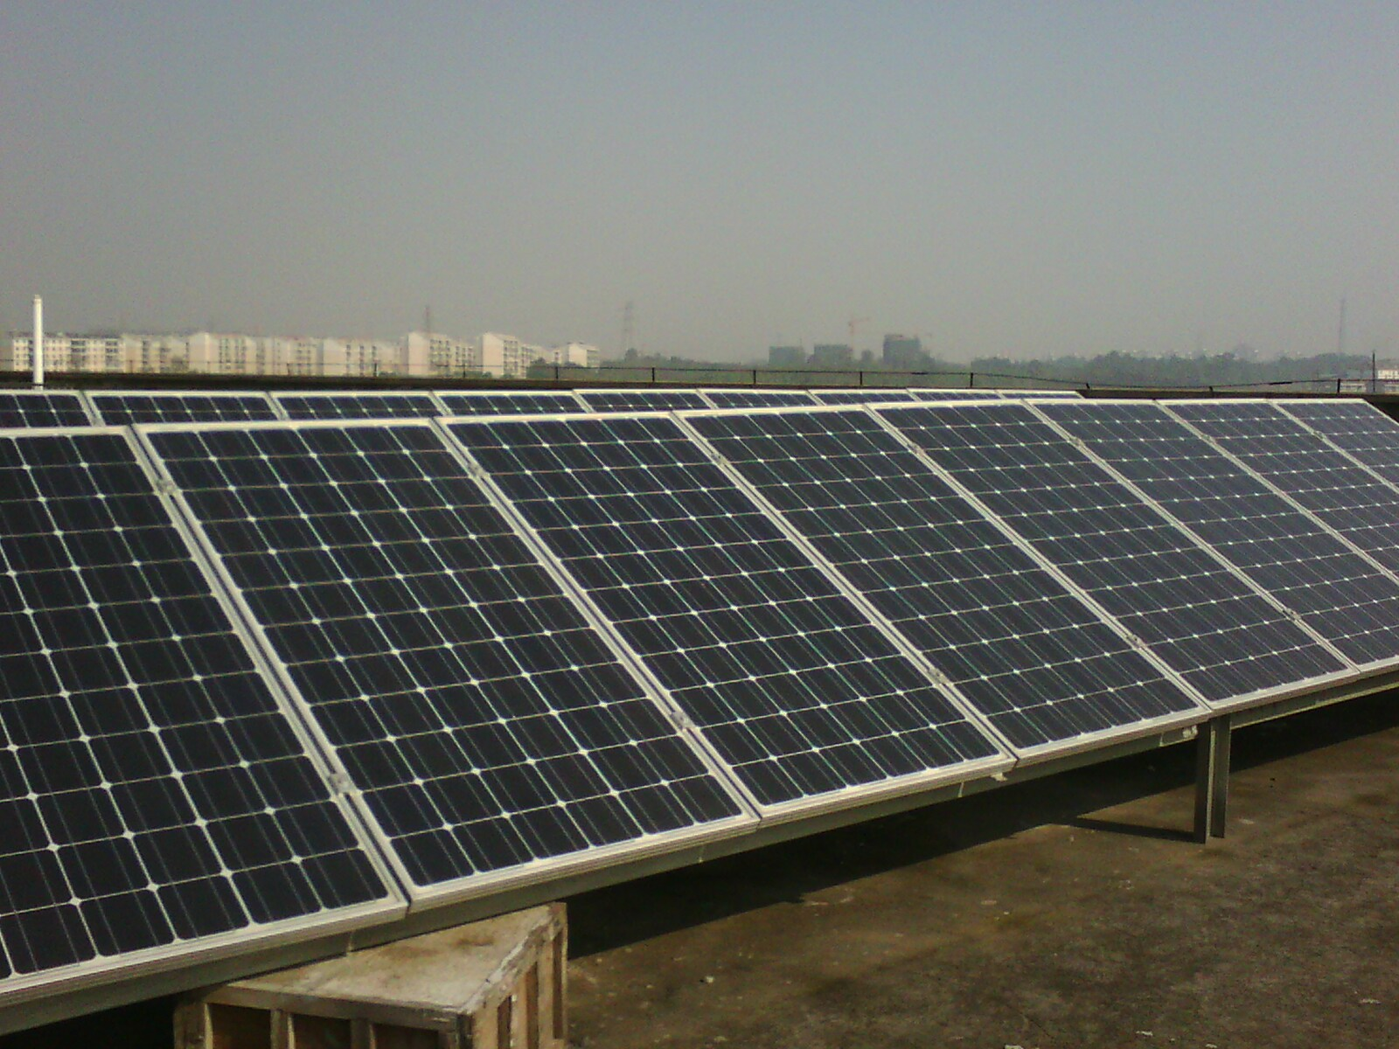
图1我校太阳能光伏电站的太阳能电池组件

下面简单介绍太阳能电池片的种类及特点
类型  项目 | 单晶硅 | 多晶硅 | 非晶硅
转换效率 | 12~17% | 10~15% | 6~8%
使用寿命 | 15~20年 | 15~20年 | 5~10年
平均价格 | 昂贵 | 较贵 | 较便宜
稳定性 | 好 | 好 | 差（会衰减）
颜色 | 黑色 | 深蓝 | 棕
主要优点 | 转换效率高、工作稳定，体积小。 | 工作稳定，成本低。使用广泛。 | 价低，弱光性好，多数用于计算器，电子表等
主要缺点 | 成本高 | 转换效率较低 | 转换效率最低，会衰减。相同功率的面积比晶体硅大一倍以上。

二、蓄电池
蓄电池作用是将太阳能电池方阵发出直流电贮存起来, 供负载使用。在光伏发电系统中, 蓄电池处于浮充放电状态。白天太阳能电池方阵给蓄电池充电,同时方阵还给负载用电,晚上负载用电全部由蓄电池供给。因此, 要求蓄电池的自放电要小, 而且充电效率要高, 同时还要考虑价格和使用是否方便等因素。
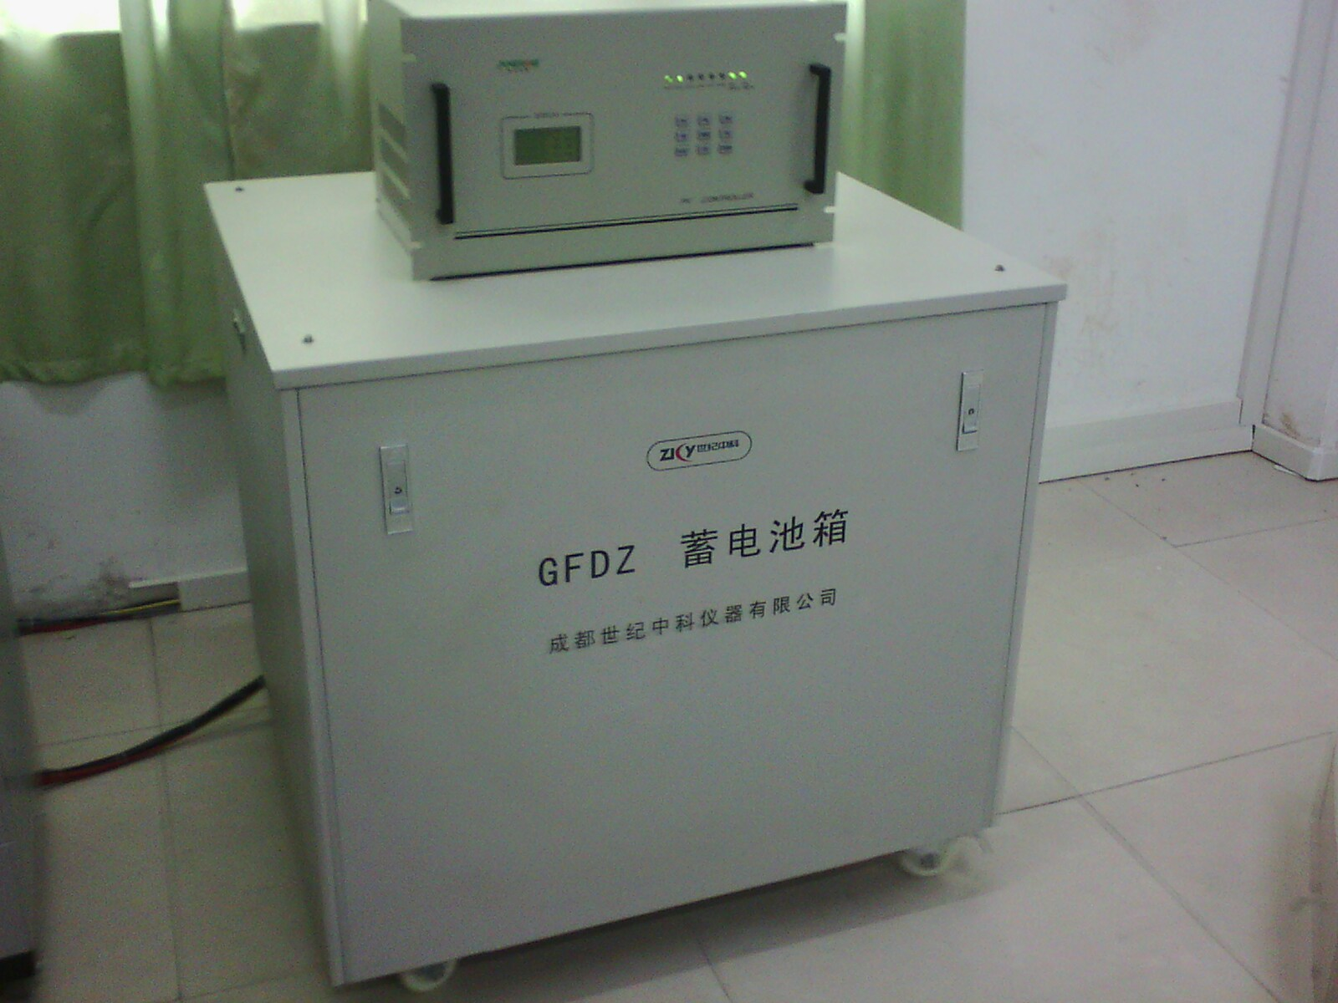
图2 我校太阳能光伏电站所用蓄电池
蓄电池的种类及特点
类别  项目 | 锂电池 | 镍镉电池 | 镍氢电池 | 免维护铅酸电池
胶体 | 普通酸液
充放电特性 | 无记忆效应,使用时间长,重复充电可达1200次以上。2小时的急速充电 | 可以重复500次以上充放电,但是记忆效应明显,使用一定时间后,需完全放电后,才可充电。 | 没有明显的记忆效应,随充随用，可以重复500次以上充电。1.2小时的急速充电。 | 耐深放电,亏电状态下恢复能为极好,不会因若干次亏电而失去容量.寿命长,可达10年. | 若干次亏电而失去容量,易使电池报废.使用寿命一般为2~3年.
容量 | 同等容量的锂电池重量比镍电池要轻50%,单体电压为3.6V | 单体电压为1.2V.容量在  200mAh~  14000mAh | 单体电压为1.2V,容量是同体积的镍镉电池的1.5~2倍 | 单体电压有2V,6V,12V,容量5.5Ah~180Ah,2V可达3000AH | 单体电压有2V,6V,12V,容量5AH~200Ah,2V可达3000Ah
适用范围 | 移动通信、报警系统、仪器仪表、日用品等。 | 太阳能系统、UPS、通信设备（2V）电动车、发电、数据工程等

三、控制器
在太阳能发电系统中，充电控制器的基本作用是为蓄电池提供最佳的充电电流和电压，快速、平稳、高效的为蓄电池充电，并在充电过程中减少损耗、尽量延长蓄电池的使用寿命；同时保护蓄电池，避免过充电和过放电现象的发生。高级的控制器可以同时记录并显示系统各种重要数据，如充电电流、电压等。
控制器主要功能如下：
- 过充保护 避免蓄电池因充电电压过高而造成损坏。
2） 过放保护 避免蓄电池因放电到过低的电压而损坏。
3） 防反接功能 避免蓄电池及太阳能电池板因正负极接反而不能使用甚至酿成事故。
4） 防雷击功能 避免因雷击而损坏整个系统。
5） 温度补偿 主要针对温差大的地方，保证蓄电池处于最佳的充电效果。
6） 定时功能 控制负载的工作时间，避免能源浪费。
7） 过流保护 当负载过大或短路时，自动切断负载，保证系统的安全运。
8） 过热保护 当系统工作温度过高时，自动停止给负载供电，故障排除后，自动恢复正常工作。
9） 自动识别电压 对于不同的系统工作电压，自动识别，无须另外设置。
控制器还有保护和监控功能，时刻监测电路中各项性能指数，并通过监控显示装置显示出来如图2:
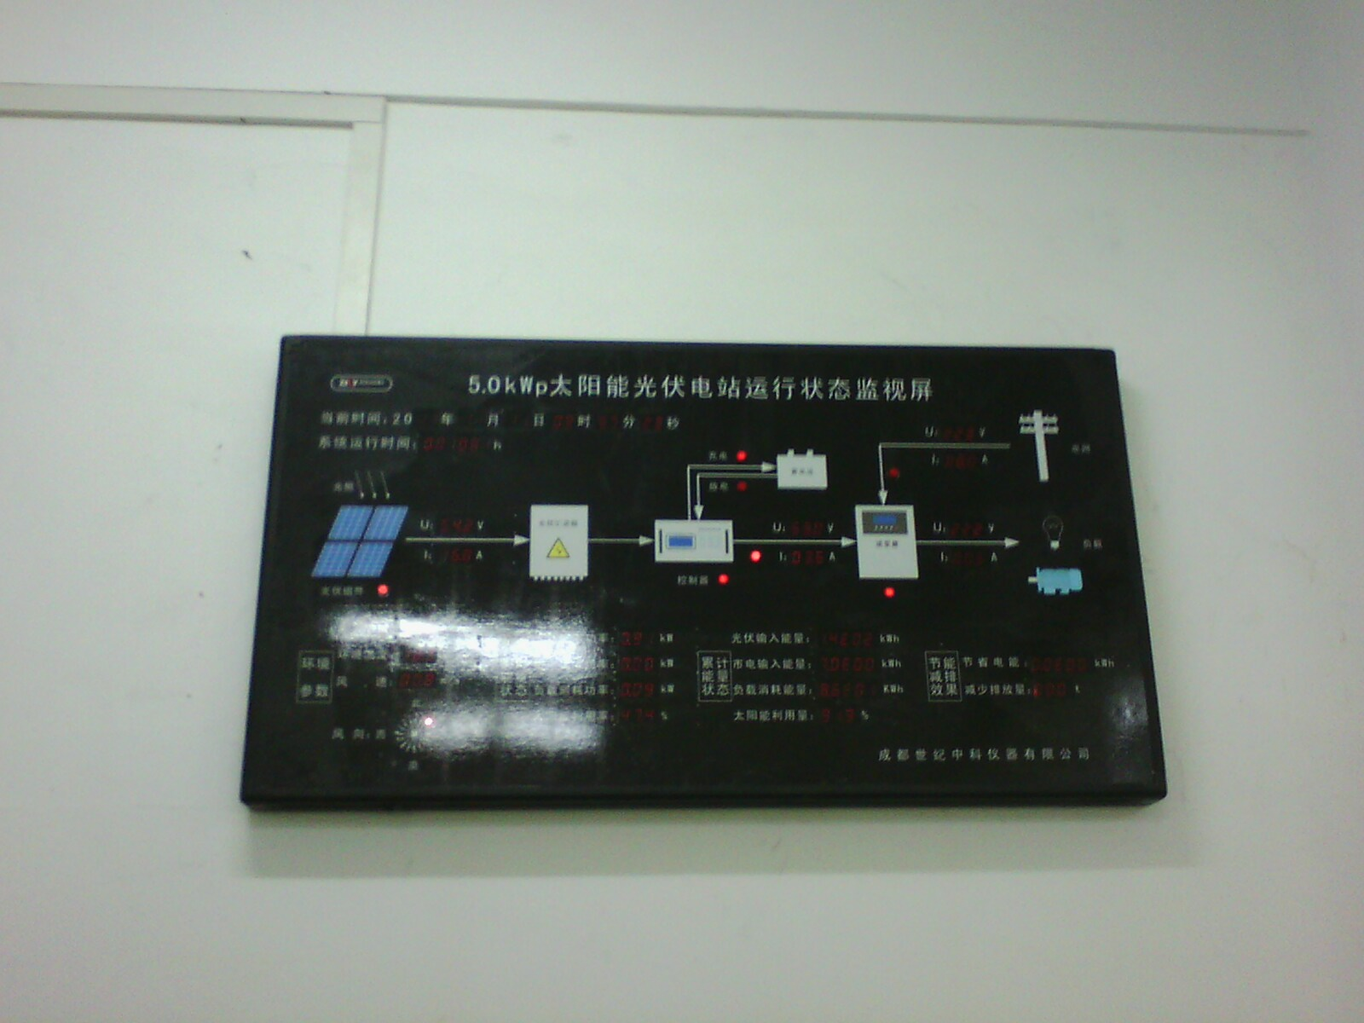
图3 我校太阳能光伏电站运行状态监视屏
四、逆变器
绝大多数用电器，如日光灯、电视机、电冰箱、电风扇和绝大多数动力机械等都是以交流电工作，要想这类用电器能正常工作，太阳能发电系统需要将直流电变换成交流电，具有这种功能的电力电子设备称作逆变器。逆变器还具有自动稳压功能，可改善光伏发电系统的供电质量。
逆变器种类及特点
种类  特点 | 方波逆变器 | 修正波逆变器 | 正弦波逆变器
交流电压波形 | 方波 | 阶梯波 | 正弦波
优点 | 线路简单，价格便宜，维修方便。 | 比方波有明显改善、高次谐波含量减少，当阶梯达到17个以上时输出波形可实现准正弦波，当采用无变压器输出时，整机效率很高。 | 输出波形好、失真度很低，对收音机及通信设备干扰小、噪声低，此外还有保护功能齐全，整机性能高等优点
缺点 | 高次谐波多，损耗大，噪声大，对收音机及通信设备干扰大。 | 线路比较复杂，对收音机和某些通信设备仍有一些高频干扰。 | 线路相对复杂、对维修技术要求高、价格较昂贵。

五、太阳能光伏发电需注意问题
太阳能光伏发电需要综合考虑各种因素，只有掌握了准确的资料后，才能确定电池板的安装方式、最低功率、规格（太阳能电池板每天的有效发电量必须大于负载的用电量）及蓄电池的容量、性能及控制方式，使产品达到最佳性价比。如果对相关因素的估算失误，就会直接影响到独立光伏发电系统性能和造价。
- 现场的地理位置，包括：地点、纬度、经度、海拔等。
- 安装地点的气象条件，包括：逐月太阳能总辐射量，直接辐射量（或日照百分比），年平均气温，最长连续阴雨天数，最大风速及冰雹、降雪等特殊气象情况。
- 最大负载量，包括：负载每天工作时间及平均耗电量，连续阴雨天需工作的时间。
- 负载用电特性，由于太阳能电池阵列输出的电流是直流，如果负载是交流的话，需要经过逆变器的转换，才能正常工作，这样太阳能最终供给负载的能量损耗就增大，从而所需太阳能电池就会增大，导致太阳能供电系统造价增大。
- 交流负载对电源的要求，交流负载除了需要更大的太阳能电池板外，对逆变器的要求也会因负载的不同而不同。一般来讲纯电阻性质的负载例如电热丝，对逆变器要求不高，可用普通的修正波逆变器。而电视、电动机对电源要求相对要高，需要的逆变器功率及输出特性都要高，需用大功率的正弦波的逆变器，才能保证负载能正常工作，不受干扰。负载要求不同，造价也不同。
六、太阳能光电产品应用需了解的问题
1） 太阳能电池峰值功率
在人们的认识中普遍存在这样一个问题：认为只要有阳光就可以输出额定功率，100WP的峰值功率，如果在普通光照条件下，照射10小时，就可发电1000WH，也就是1度电。其实太阳能峰值功率WP是在标准条件下：辐射强度1000W/m，大气质量AM1.5，电池温度25℃条件下，太阳能电池的输出功率。（这个条件大约和我们平时晴天中午前后的太阳光照条件差不多）。在阴雨天，太阳电池也可以产生一定的能量，它的功率大约在额定功率的5-15%。
2) 太阳能发电损耗
通常误认为：太阳能电池组件每天输出的电量会被负载全部利用。实际上，太阳能电池组件安装存在相当大的损耗，大约在15~20%，充电、放电过程中，损耗在20%左右，如果有逆变器，损耗在10%以上，总的来说，太阳能发电利用率大约在50%左右。总之，所有能量转换过程中，都必须遵循能量守恒的定律，即不会达到百分百的利用。
3） 如何降低太阳能发电损耗
一般来讲，为了尽可能降低损耗，常采取如下措施：
⑴太阳能电池组件倾斜，在可以调节角度的前提下，尽量保持与光线成垂直角度
⑵太阳能电池所有组件开路电压、短路电流、工作电压、工作电流等参数尽量一致，连接电缆尽可能粗些、短些。
⑶蓄电池如果采用串联，所有的单元内阻尽量一致，尽可能小。
⑷为了减少线路间的损耗，条件允许的话，尽可能采用高电压、低电流的方案，这样使线路承受的电流尽可能小，从而降低损耗。在设计控制电路时，尽可能采用集成化高的、稳定性好的元器件。

